Российская академия наук

Отделение наук о Земле
Комиссия РАН по работе с молодежью
Совет молодых ученых РАН
Научный совет РАН по проблемам горных наук
Научный совет РАН по проблемам обогащения полезных ископаемых
Российский фонд фундаментальных исследований

Учреждение Российской академии наук Институт проблем комплексного освоения недр
Совет молодых ученых и специалистов

ИНФОРМАЦИОННОЕ
СООБЩЕНИЕ

8 МЕЖДУНАРОДНАЯ научная школа
МОЛОДЫХ УЧЕНЫХ И СПЕЦИАЛИСТОВ

«проблемы освоения недр
в xxi веке глазами молодых»

ИНФОРМАЦИОННОЕ
СООБЩЕНИЕ

14-18 ноября 2011 г.

МОСКВА

РОССИЯ

Уважаемые коллеги!
Приглашаем Вас принять участие в
8-й Международной научной школе
молодых ученых и специалистов
«Проблемы освоения недр в XXI веке глазами молодых»
Школа проводится
14-18 ноября 2011 г.
в Учреждении Российской академии наук
Институте проблем комплексного освоения недр РАН.

Основные направления работы школы:
♦Геология месторождений твердых полезных ископаемых
♦Проблемы геомеханики и разрушения горных пород
♦Совершенствование техники и технологии освоения
месторождений полезных ископаемых
♦Аэрогазопылединамика
♦Обогащение полезных ископаемых
♦Управление производством, экономические и социальные проблемы освоения недр
♦Техника безопасности и охрана окружающей среды
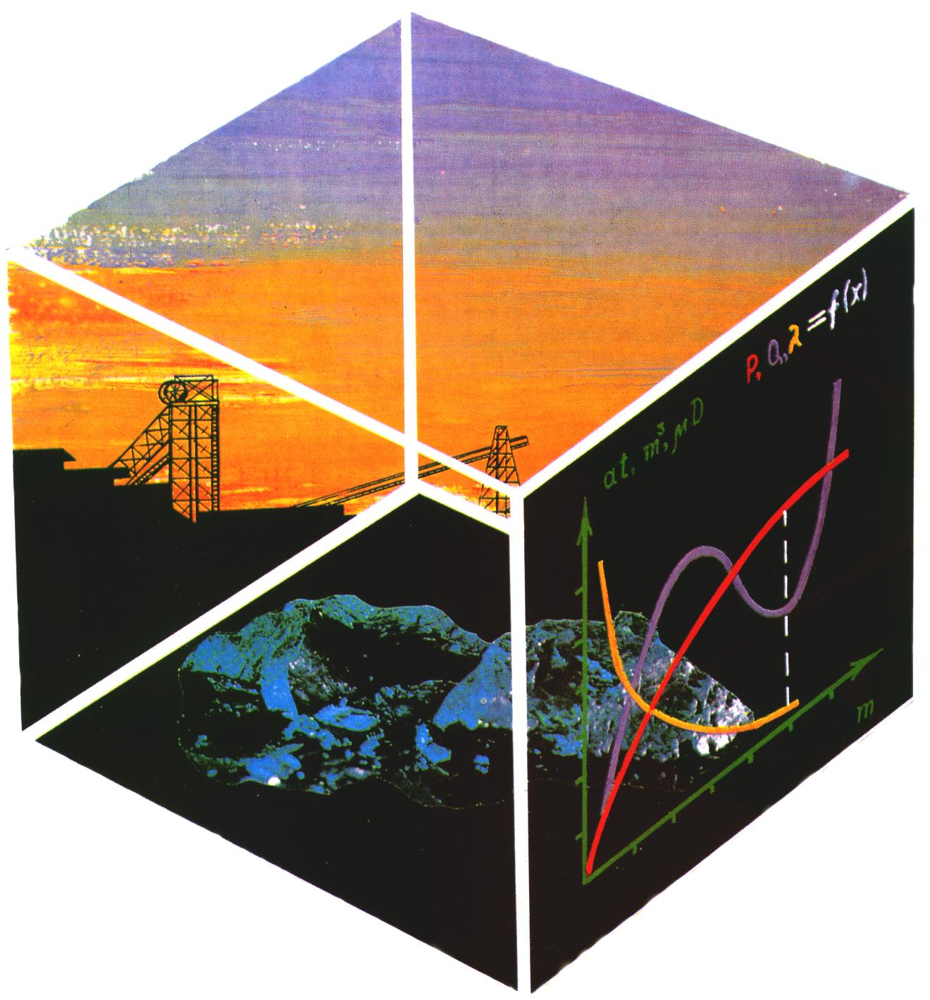
Работа школы предусматривается на пленарных и секционных заседаниях со стендовыми докладами с широким обменом мнениями, научным и производственным опытом.
Материалы школы будут опубликованы в виде сборника докладов до начала ее проведения.
Авторам заявленных докладов необходимо выслать до 1 октября 2011 года в адрес оргкомитета текст доклада по электронной почте. Основанием для прибытия будет приглашение оргкомитета.
Адрес: 111020, г. Москва, Крюковский тупик, 4.
Учреждение Российской академии наук Институт проблем комплексного освоения недр Российской академии наук (УРАН ИПКОН РАН).
Контактные телефоны:
(495) 360-76-25 – Милетенко Наталья Александровна, Е-mail: nmilet@mail.ru
Факс: (495) 360-89-60.
Сайт: www.ipkonran.ru

Требования к оформлению докладов
Статья должна быть подписана автором и научным руководителем.

УДК
Название – ПРОПИСНЫМИ БУКВАМИ
(шрифт полужирный, по центру, кегль 10)

Авторы – Фамилия И.О.
(шрифт полужирный, по центру, кегль 10)
Полное название организации с указанием ведомственной принадлежности (по центру, кегль10, курсив)

Текст выровнен по ширине; интервал одинарный; абзацный отступ – 0,63 см. Рисунки и формулы должны быть вставлены в текст как объекты. Список литературы – кегль 9,5; подписи к рисункам – шрифт полужирный, кегль 10.
Текст отделен от шапки пустой строкой. Объем текста не более 3 страниц. Текст должен быть набран в редакторе Microsoft Word 97-2003, формат листа – А5, шрифт Times New Roman, кегль – 10, символы – шрифт Symbol, поля 15 мм со всех сторон.

Редакционная коллегия оставляет за собой право отклонять материалы, присланные позже указанного срока, не соответствующие требованиям и не представляющие научного интереса.
Регистрационная форма на участие в работе 8-й Международной научной школы молодых ученых и специалистов (обязательна к заполнению)
Фамилия, имя, отчество, год рождения
Ученое звание, степень
Должность
Полное и сокращенное название организации
Адрес
Телефон
Факс
Электронный адрес
Название доклада и секции
Подпись_________________________

